MONITORUL OFICIAL AL ROMÂNIEI, PARTEA I, Nr. 711 bis/26.VIII.2026 13

 | Județul Galați
Autoritatea administrației publice
Consiliul Județean Galați
 | Cod de identificare fiscală (CIF)  3127476 | Cod de identificare fiscală (CIF)  3127476
 | Nr. înregistrare |  | Data

ANEXĂ DE COMPLETARE
a Certificatului de urbanism nr. …… din ……,
în temeiul art. 249 alin.(3) din Legea nr.169/2026 privind Codul amenajării teritoriului, urbanismului și construcțiilor

1. TEMEIUL
Documentația de urbanism — nr. / faza PUZ | Aprobată prin hotărârea CJ / CL nr. / data

SE CERTIFICĂ
modificarea regimurilor juridic / economic / tehnic, astfel:




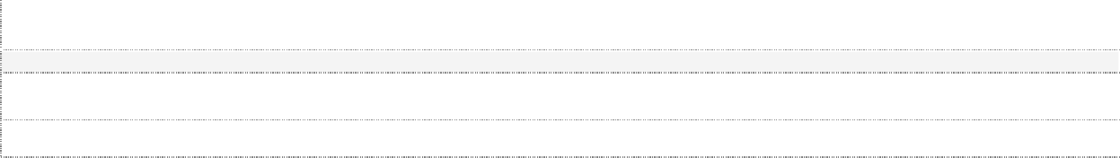
2. REGIMUL JURIDIC
3. REGIMUL ECONOMIC
Actul de reglementare RLU · HCL · lege, nr./an
Prevederea
4. REGIMUL TEHNIC
Actul de reglementare RLU · HCL · lege, nr./an
Prevederea
- AVIZE / ACORDURI ÎN VEDEREA EMITERII AUTORIZAȚIEI DE CONSTRUIRE / DESFIINȚARE
  - · exclusiv obținute direct de către solicitant
    - SEVESO ☐ poliția rutieră / comisia tehnică de circulație ☐ protecția sănătății populației ☐ securitate la incendiu ☐ protecție civilă
    - gospodărirea apelor ☐ Ministerul Culturii / serviciile deconcentrate ☐ autoritatea în domeniul transporturilor de interes național
    - instituțiilor din SNAOPSN se indică instituțiile
- Alte avize
se indică
- punctul de vedere / actul administrativ al autorității pentru protecția mediului
- acordul vecinilor, dacă este cazul

- acord unic al Comisiei de Acord Unic de la nivelul: ☐ județului ☐ municipiului ☐ orașului ☐ zonei metropolitane
  - consorțiului administrativ
sau avize obținute direct de către solicitant:
- alimentare cu apă ☐ canalizare ☐ energie electrică ☐ energie termică ☐ gaze naturale ☐ telefonizare ☐ salubritate ☐
transport urban
- Alte avize:
5.2 · prin Comisia de Acord Unic SAU obținute direct, la alegerea solicitantului
- ANEXE
  - hotărârea de aprobare a documentației de urbanism, faza PUZ

14 MONITORUL OFICIAL AL ROMÂNIEI, PARTEA I, Nr. 711 bis/26.VIII.2026


Conducătorul autorității emitente
Secretar general
Arhitect-șef
funcția, numele și semnătura
Achitat taxa de (lei)
(dacă este cazul)
numele și semnătura
Chitanța nr. / data
numele și semnătura
Transmis solicitantului la data
direct / prin poștă / digital
7. SEMNĂTURILE

